СЭД-2023-299-01-01-05.С-456

О внесении изменения

в подпункт 1.1 пункта 1 постановления администрации Пермского муниципального округа Пермского края

от 03 марта 2023 г.

№ СЭД-2023-299-01-01-05.С-123 «Об утверждении в составе муниципальной собственности детского сада в с. Фролы»

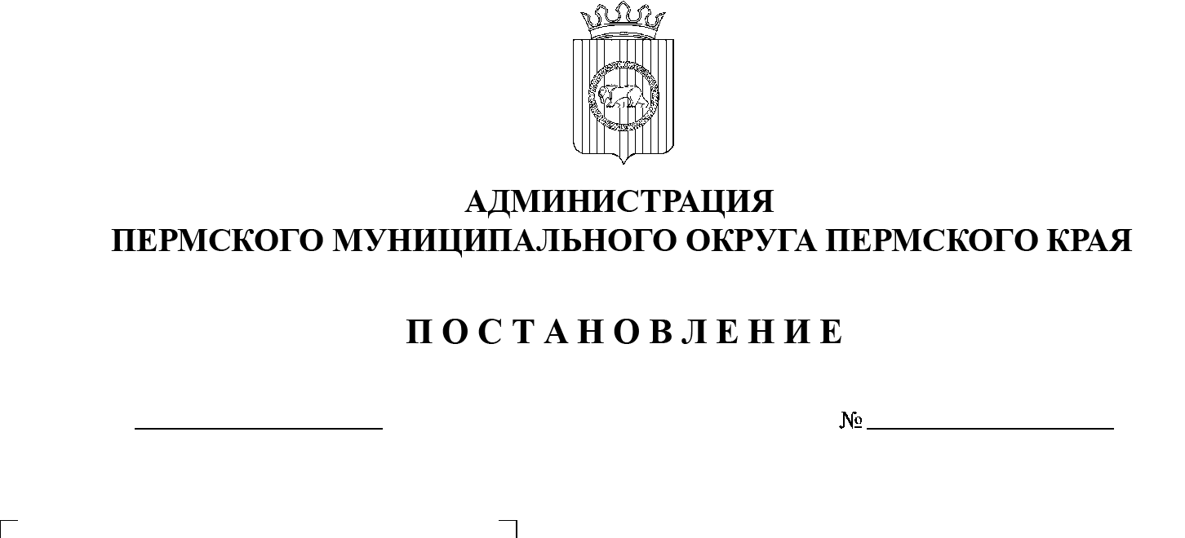На основании пункта 6 части 2 статьи 30 Устава Пермского муниципального округа Пермского края, письма муниципального учреждения «Управление капитального строительства Пермского муниципального округа Пермского края» от 26 мая 2023 г. № СЭД-2023-299-01-01вн-130

19.06.2023

администрация Пермского муниципального округа Пермского края ПОСТАНОВЛЯЕТ:

1.  Внести в подпункт 1.1 пункта 1 постановления администрации Пермского муниципального округа Пермского края от 03 марта 2023 г. № СЭД‑2023‑299‑01-01-05.С-123 «Об утверждении в составе муниципальной собственности детского сада в с. Фролы» (в редакции постановления администрации Пермского муниципального округа Пермского края от  05   апреля 2023 г. № СЭД‑2023‑299‑01-01-05.С-208) следующее изменение:

слова «балансовой стоимостью 208 168 006 (Двести восемь миллионов сто шестьдесят восемь тысяч шесть) рублей 46 копеек» заменить словами «балансовой стоимостью 211 619 882 (Двести одиннадцать миллионов шестьсот девятнадцать тысяч восемьсот восемьдесят два) рубля 28 копеек».

2.  Опубликовать (обнародовать) настоящее постановление в бюллетене муниципального образования «Пермский муниципальный округ» и разместить на официальном сайте Пермского муниципального округа в информационно-телекоммуникационной сети Интернет (www.permraion.ru).

3.  Настоящее постановление вступает в силу со дня его опубликования и распространяется на правоотношения, возникшие с 03 марта 2023 г.

Глава муниципального округа В.Ю. Цветов